Главное управление МВД России по Свердловской области

предупреждает:

БУДЬ БДИТЕЛЕН И НЕ ПОЛЬЗУЙСЯ

ЧУЖОЙ БАНКОВСКОЙ КАРТОЙ

Если ты нашел чужую банковскую карту:
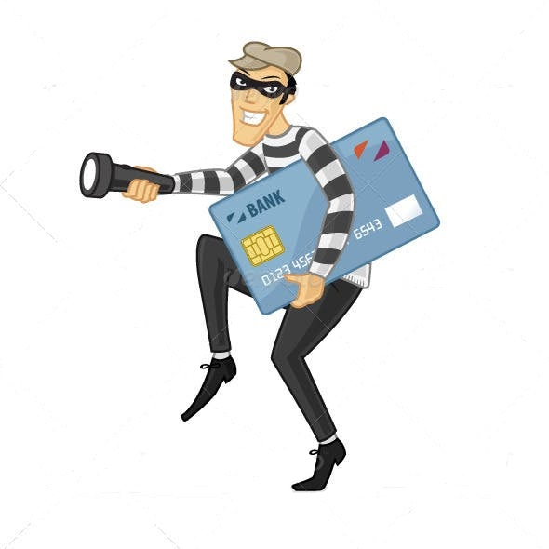

- ни в коем случае не используй ее

- не снимай наличные, не осуществляй денежные переводы

- не расплачивайся картой за покупки

- не пытайся найти владельца карты самостоятельно, через социальные сети

- передай найденную карту родителям или сотрудникам полиции

ПОМНИ:

если ты оплатил покупки чужой банковской картой, ты совершил ПРЕСТУПЛЕНИЕ – КРАЖУ!

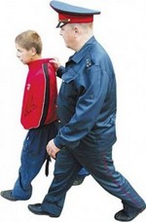
(за совершение кражи денег с банковской карты предусмотрена уголовная ответственность по пункту «г» части 3 статьи 158 Уголовного кодекса Российской Федерации),

за которую предусмотрено наказание:

- если ты достиг возраста 14 лет – лишение свободы на

срок до ШЕСТИ лет

- если ты младше 14 лет – направление в центр временного

содержания для несовершеннолетних правонарушителей

или специальное учебно-воспитательное учреждение закрытого типа

Нельзя без разрешения пользоваться банковским картами

родителей, родственников и друзей

